Český střelecký svaz

Sportovně střelecký klub Policie Ostrava – č. 0224
Dům dětí a mládeže středisko M. Majerové O. - Poruba

P R O P O Z I C E

- ročníku soutěže

VÁNOČNÍ CENY DDM



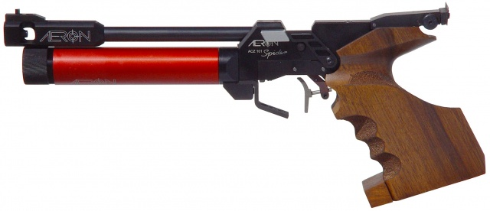


VzPi 40 , 60 VzPu 40, 60

6.- 7. prosince 2008

OSTRAVA - PORUBA

PROPOZICE

„ Vánoční ceny DDM „

Pořadatel SSK Policie Ostrava č.0224 , DDM Marie Majerové O. – Poruba

Druh soutěže Soutěž jednotlivců zařazená do druhé kategorie kalendáře ČSS

Místo konání střelnice DDM Marie Majerové v Ostravě - Porubě

Datum konání 6. – 7. prosince 2008

Organizační výbor

Ředitel soutěže Ing. Ladislav Sýkora ředitel DDM

Tajemník Josef Polák předseda SSKP Ostrava

Hospodář Květoslav Tomeček

HR Kamila Starečková , rozhodčí 1. třídy

PHK Petr Sýkora , rozhodčí 1. třídy

RPČ Albert Jarosch rozhodčí 2. třídy

Tech. zabezpečení Gierczak Radomil , Hejna Radim

Disciplíny VzPi 60 , 40 sobota 6.12.2008

VzPu 60 , 40 neděle 7.12.2008

Kategorie muži junioři , ženy juniorky , dorostenci , dorostenky , SH 1

Startovné 100 ,- kč splatné při presentaci

Odměny První tři závodníci v každé kategorii

Podmínky účasti včas přihlášení závodníci na adresu : tom.skp@tiscali.cz případně
telefonicky 739 635 047 z důvodu omezené kapacity střelnic , nepřihlášení
závodníci nemusí mít zajištěnou možnost startu .
Členové ČSS , AVZO s platnými doklady dle směrnic

Časový program 7,15 - 07,45 presentace závodníků , po oba dny stejný program
08,00 slavnostní zahájení soutěže
08,15 1. směna následující dle rozpisu u presentace

Hodnocení dle PSS
Protesty dle PSS s vkladem 200 ,- kč , písemně HR do 20 minut po zveřejnění
výsledků
Tech.ustanovení střelnice jsou vybaveny převíjecím zařízením AERON Brno , střílí se na
dvou střelnicích jedna střelnice 7 stavů , druhá 7 stavů . Celková kapacita 14 stavů . Stavy nejsou vybaveny stativy na dalekohledy . VzPi po 2 ranách do terče , VzPu po 1 ráně do terče

Zdravotní zajištění FN Ostrava – Poruba

Hospodářská
ustanovení náklady spojené s účastí si hradí každý sám , nebo vysílající organizace ,
pořádající klub je pojištěn odpovědnosti za škodu pojistkou ČSS č.85 –
59901818-6 Česká kooperativa a.s

Občerstvení v základním sortimentu areálu DDM ( káva,čaj, limo, párek)

Popis cesty DDM se nachází v Ostravě – Porubě na ul. M. Majerové 1722 . Dostupnost
ze zastávek DPO Ostrava tram. č.4 zastávky dílny DPO Ostrava
Bus linka č. 40 zastávka J.Šoupala, č.44 zastávka Průběžná
linka č. 39 a č. 61 zastávka Duha
Osobními vozidly ze směru od Opavy při vjezdu na začátek Poruby
odbočit vlevo na ulici Průběžnou a po ujetí cca 3 km odbočit v pravo na
ulici M.Majerové .
Příjezd ze směru od ul.Rudná na křižovatku u restaurace Slovan pokračovat směr Hlučín po třídě 17.listopadu kolem nákupního centra Duha a Albert
asi po 100 metrech odbočit vpravo na ulici Průběžnou cca po 100 metrech
odbočit v pravo na ulici M. Majerové .
Podrobnější mapu můžete vyhledat na internetových stránkách .
Adresa DDM : Dům dětí a mládeže Ostrava – Poruba ,
Středisko na ul. M.Majerové , M.Majerové 1722 , Ostrava – Poruba

UPOZORNĚNÍ !!! V CELÉM AREÁLU JE ZÁKAZ KOUŘENÍ !!!

VČETNĚ POHYBU MIMO VYMEZENÉ PROSTORY !!!

Vstup ve sportovní obuvi !

Zveme Vás srdečně k účasti

Ředitel soutěže Tajemník soutěže

Ing. Ladislav Sýkora ředitel DDM Josef Polák předseda SSKP Ostrava

